ČESKÁ MINCOVNA CUP V BĚHU NA LYŽÍCH

STARŠÍHO ŽACTVA a DOROSTU



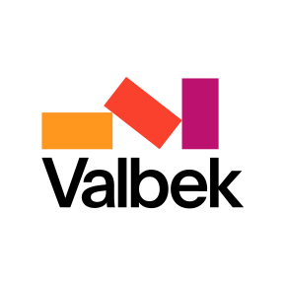

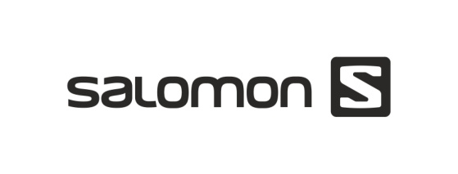



ČESKÁ MINCOVNA CUP – STARŠÍHO ŽACTVA a DOROSTU

Pořadatel: Ski klub Jablonec nad Nisou
Místo: Jablonec nad Nisou - Břízky
Datum: 20. - 21.1. 2023
Kategorie a tratě:

 | Pátek 20. 1. 2023 | Sobota 21. 1. 2023
Žáci st. 10 a 09 | Obratnostní závod V | 3 km KL Mass
U15 a U16 | Obratnostní závod V | 5 km KL Mass
U18 ( 05 a 06) | Obratnostní závod V | 7 km KL Mass

Účast: Registrovaní žáci, žákyně a dorost roč. 2010 - 2005

Kontakt: SKI Klub Jablonec nad Nisou
email: hasan.jan@seznam.cz , tel. Hásek Jan – 602 193 623

Přihlášky: zástupce oddílu do 18.1. 2023 do 20:00 elektronicky na adrese
www.czech-ski.com

Závodní kancelář: lyžařský areál Břízky - Kolečko 19.1. 2023 od 15:00 hodin

Startovné: startovné 200,- Kč se platí za prezentovaného závodníka.
Startovné bude vybíráno v hotovosti při prezentaci.

Předpis: závodí se podle PLZ SLČR, SŘ SLČR a tohoto rozpisu. Případné změny jsou vyhrazeny rozhodnutí soutěžního výboru.

Protesty: Podle platných Pravidel lyžařských závodů.

Přeložení nebo zrušení závodu:
v případě nepříznivých sněhových podmínek bude závod zrušen. Informace bude 18.1. 2023 do 12:00 hodin na stránkách www:czech-ski.com

Pojištění: závodníci a jejich doprovod jsou pojištěni souhrnnou pojistnou smlouvou. Info na www:czech-ski.com

Ubytování: pořadatel nezajišťuje, informace na:
https://www.jablonec.com/cs/turisticke-informacni-centrum/ubytovani-a-stravovani/

Zdravotní služba: zajištěna po dobu oficiálního tréninku a závodu

Různé: Za neodevzdané st. číslo bude vysílající složce účtována částka 1000,- Kč,
za neodevzdaný čip – 300,- Kč. Za odložené věci pořadatel neručí.
Cena za servisní buňky 1000,- kč za 2 dny.
Funkcionáři závodu:
ředitel závodu: Petra Skalická
hlavní rozhodčí: Dana Švejdová
předseda org.v.: Jan Hásek
sekretář závodu: Petra Švejdová

Program závodů
čtvrtek 19.1. 2023:
15:00 – 17:00 prezentace – lyžařský areál
15:00 – 17:00 oficiální trénink
18:00 porada a losování pro 1. den v ZK

pátek 20.1. 2023:

08:30 – 09:30 výdej startovních čísel – lyžařský areál
08:30 – 09:25 oficiální trénink
09:30 start první kategorie
15:00 – 16:00 oficiální trénink
16:00 porada a losování pro 2. den v ZK

sobota 21.1. 2023:

08:30 – 09:30 výdej startovních čísel – lyžařský areál
08:30 – 09:25 oficiální trénink
9:30 start první kategorie

Časový program bude upřesněn při prezentaci, případně na poradách.

Vyhlášení výsledků: každý den po dokončení závodu, v sobotu i Mincovna cup

Do MINCOVNA CUPU se budou sčítat časy za oba dva dny

! PARKOVÁNÍ – POUZE NA VYHRAZENÉM PARKOVIŠTI NAD PŘEHRADOU !

ředitel závodu: Petra Skalická předseda org. výboru: Jan Hásek

